**ГОСУДАРСТВЕННЫЙ УНИВЕРСИТЕТ МОЛДОВЫ**

ФАКУЛЬТЕТ МАТЕМАТИКИ И ИНФОРМАТИКИ

ДЕПАРТАМЕНТ ИНФОРМАТИКИ

**Портфолио**

по дисциплине **Этические аспекты информатики**

Руководитель:

Кристей Мария

Выполнил:

Чобану Артём, I1902

Кишинев, 2022

Содержание

Основные концепции этики и морали 3

Альтруизм и эгоизм. Личные примеры. 4

Абсолютизм и релятивизм. Личные примеры. 5

Ценить взаимосвязь между моралью и критикой. 6

Составление личного резюме. 7

Составление рекомендательного письма от имени автора портфолио. 8

Разработка отчёта по индивидуальному исследованию по выбранной теме с презентацией в MS PowerPoint. 9

Общие выводы и рекомендации 10

Библиографические ссылки 11

# Основные концепции этики и морали

Этика и мораль - схожие понятия, и хотя в повседневном общении эти слова употребляют как синонимы, на самом деле в них есть существенные различия.

Для начала следует разобраться в определениях этих слов и их использовании.

Мораль, или нравственность — это особая, обусловленная социокультурными установками, сфера надбиологической регуляции человеческих отношений в обществе. Этот термин был введён Цицероном и происходит от латинского слова *mores* - то есть общепринятые традиции. Так как мораль - это принятые в обществе представления о хорошем и плохом, то логично, что могут выделять различные виды морали в зависимости от общества, о котором идет речь. Так, иногда термин употребляется по отношению не ко всему обществу, а к его части, например: *религиозная мораль*, буржуазная мораль и так далее.

Существует две формы морали, различающиеся наличием личного оценочного суждения о поведении человека. Это дескриптивная и нормативная мораль.

* Дескриптивная мораль описывает личные или общественные ценности, кодекс поведения или общественные нравы. Она не даёт объективных суждений о хорошем и плохом, но только описывает то, что в данном обществе считается хорошим или плохим.
* Нормативная мораль претендует на описание того, что действительно хорошо или плохо, что может быть ценным независимо от ценностей или нравов каких-то конкретных людей или культур.

Мораль сейчас понимается как вырабатываемый самими людьми и закрепляемый в «общественном договоре» механизм взаимодействия между людьми, система взаимных обязательств, которые люди как граждане одного сообщества берут на себя.

Мораль, как феномен, является предметом изучения в *этике.*

Этика — это область социально-философских исследований, в рамках которой изучается мораль. Термин *этика* впервые был употреблен Аристотелем как обозначение особой области исследования «практической» философии, ибо она пытается ответить на вопрос: что мы должны делать? Первоначально смыслом слова *этос* было совместное жилище и правила, или нормы, сплачивающие общество. По мере развития общества к этому смыслу добавляется изучение различных социальных взаимодействий и человеческих добродетелей - совести, добра и зла, сочувствия, дружбы, смысла жизни, самопожертвования и т.д. В настоящее время сложившаяся в общественных науках традиция понимает под этикой по преимуществу область знания, а под моралью (или нравственностью) её предмет. В общественном опыте и обыденном языке такое разграничение, однако, пока не закрепилось.

Основными проблемами этики считаются:

* Что есть добро и что есть зло?
* В чем смысл жизни и предназначение человека?
* Обладает ли человек свободой воли?
* Что выше - общественное благо или личное счастье?

Особенность этих вопросов состоит в том, что они в реальном опыте нравственной жизни чаще всего приобретали характер дилемм, свидетельствуя о многократной дисгармонии человеческого существования. В этом смысле этику можно определить как рефлексию над моральными основаниями человеческой жизни (понимая под рефлексией обращённость сознания на себя).

Мораль и этика часто используются как синонимы, однако мораль в большей степени обозначает взгляды, основанные на практике или обучении тому, как человеку вести себя в личных отношениях или в обществе, в то время как этика в большей мере относится к системе принципов, или к философии и их теоретическому обоснованию.

# Альтруизм и эгоизм. Личные примеры.

Альтруизм (с лат. Alter — другой) — это бескорыстное побуждение человека, влекущее за собой поступки во благо других людей. В научный оборот термин ввел французский философ Огюст Конт, который считал альтруизм движущей силой изменения человеческого общества и воплощением моральной нормы «жить ради других».  
  
Наблюдения за животными показывают, что альтруизм присущ не только людям. Например, летучие мыши делятся едой со слабыми особями, а буйволы защищают раненых сородичей от хищников.

Существует 4 вида альтруизма:

* Родственный — альтруистическое поведение, которое объясняется наличием общих генов между оказывающим и принимающим помощь. Согласно теории общей приспособленности, выдвинутой биологом У. Д. Гамильтоном, такое поведение является способом выживания всего рода. Человек всегда помогает в первую очередь родственникам, потому что это увеличивает шансы на выживание его генотипа.
* Взаимный — альтруистическое поведение, которое объясняется наличием общих генов между оказывающим и принимающим помощь. Согласно теории общей приспособленности, выдвинутой биологом У. Д. Гамильтоном, такое поведение является способом выживания всего рода. Человек всегда помогает в первую очередь родственникам, потому что это увеличивает шансы на выживание его генотипа.
* Истинный — просоциальное поведение, не основанное на непосредственной внешней выгоде. Наука до сих пор точно не определила причины истинного альтруизма и лишь предполагает, что это могут быть социальные нормы, отдельные черты характера и неявная выгода человека, оказывающего помощь.
* Эмпатийный — это способность понимать и чувствовать переживания другого человека, а также сопереживать ему. Согласно исследованию Дэниела Бэтсона, Дэвида А. Лишнера и Эрика Стокса, люди с высоким уровнем эмпатии помогают страдающему человеку, потому что склонны ставить себя на его место и испытывать те же эмоции, что и он. Совершая доброе дело, они не только уменьшают переживания другого человека, но и избавляются от своих.

# Абсолютизм и релятивизм. Личные примеры.

Основная идея морального абсолютизма заключается в том, что существует универсальное, общее для всех понятие плохого и хорошего. Моральные абсолютисты рассматривают действия как моральные или аморальные в своей сути. Например, моральный абсолютист может рассматривать рабство, войну, диктатуру или смертную казнь, или насилие над женщинами и детьми как абсолютно и бесспорно аморальные вещи, независимо от верований и целей культуры, в которой они проявляются.

Но иногда моральный абсолютизм ограничивается убеждением, что действия моральны или аморальны независимо от обстоятельств, в которых они были совершены. Так например воровство остается воровством, даже если человек хотел спасти от голода свою семью.

Моральный абсолютизм противопоставляется моральному релятивизму - учению об относительности морали. Релятивизм говорит нам, что не стоит судить человека, не попытавшись понять, что им двигало. Однако такой подход к морали быстро приводит к тому, что можно оправдать абсолютно любой поступок, что приводит к бессмысленности морали в целом. Ведь зачем создавать правила, если их все равно можно нарушать?

Зачастую моральный релятивизм понимается в двух практически противоположных смыслах:

* добро и зло условны, то, что одному покажется добром, для другого будет злом и наоборот
* добро и зло абсолютны, но мораль относительна, так как мораль это нормы внутри общества, а общество изменчиво

В настоящее время следовать принципам абсолютной морали практически невозможно, так как наш мир настолько безумен, что на любую дикую ситуацию может найтись убедительное оправдание. Например, убийство - лишение жизни человека, казалось бы, абсолютно недопустимо, однако в некоторых странах до сих пор не отменена смертная казнь, а в других практикуется эвтаназия, как способ избавить близкого человека от предсмертных страданий.

Как личный пример применения абсолютной морали, автор может сказать, что он не причинил бы вреда невинному, однако не готов утверждать это на сто процентов, так как не может представить как повернется его жизнь. Да и согласно древней мудрости, только ситхи возводят все в абсолют. В жизни автор скорее придерживается морального релятивизма в том смысле, что добро и зло относительно, и как пример можно привести случаи, когда люди лгут, чтобы защитить своих близких от болезненной правды. С одной стороны это плохо, в большей степени, потому что чаще всего эта правда вскрывается, а с другой стороны, порой такая ложь дает время исправить ситуацию или смягчить последствия от проблемы. Автор считает, человеку стоит иметь несколько моральных принципов, которых он будет придерживаться, потому что иначе очень легко поддаться влиянию со стороны и потерять свой ориентир в жизни, однако, зачастую пересматривать эти принципы бывает полезно, особенно если жизнь зашла куда-то совсем не туда. Подытоживая все вышесказанное, можно сказать, что ни одна идея не может быть абсолютной и универсальной.

# Ценить взаимосвязь между моралью и критикой.

После обсуждения морального релятивизма можно подумать, что любая критика и попытки доказать человеку, что он не прав, не имеют смысла, так как на любое его действие можно найти оправдание или сослаться на относительность самого понятия добра и зла.

Однако, задача критики отнюдь не осудить и не заставить чувствовать вину, но найти ошибки, противоречия, проанализировать ситуацию и дать ей адекватную оценку. В здоровом обществе критика должна существовать как способ доказать соплеменнику, что он в чем-то неправ, избавить его от ошибок мышления и сделать его жизнь чуть лучше в итоге.

Но критика может быть и деструктивной, направленной на уничтожение самооценки, и применять такую критику осознанно - аморально

# Составление личного резюме.

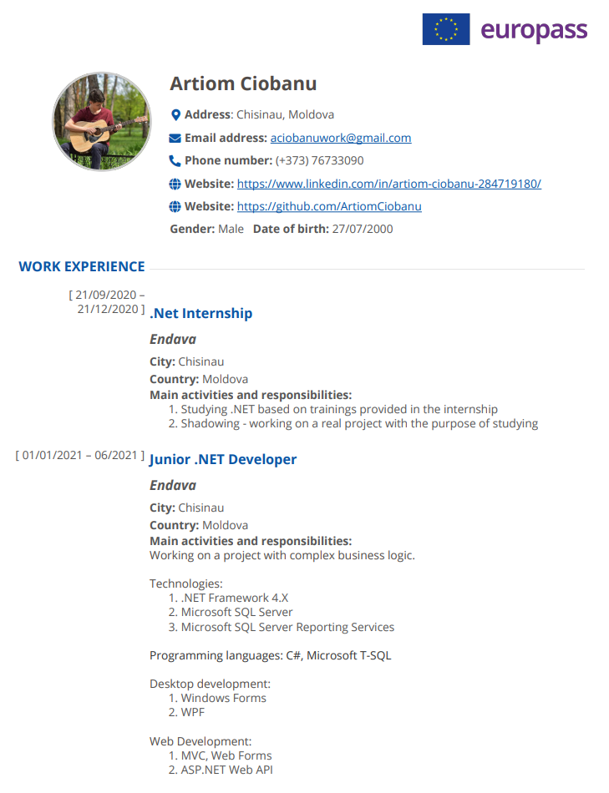



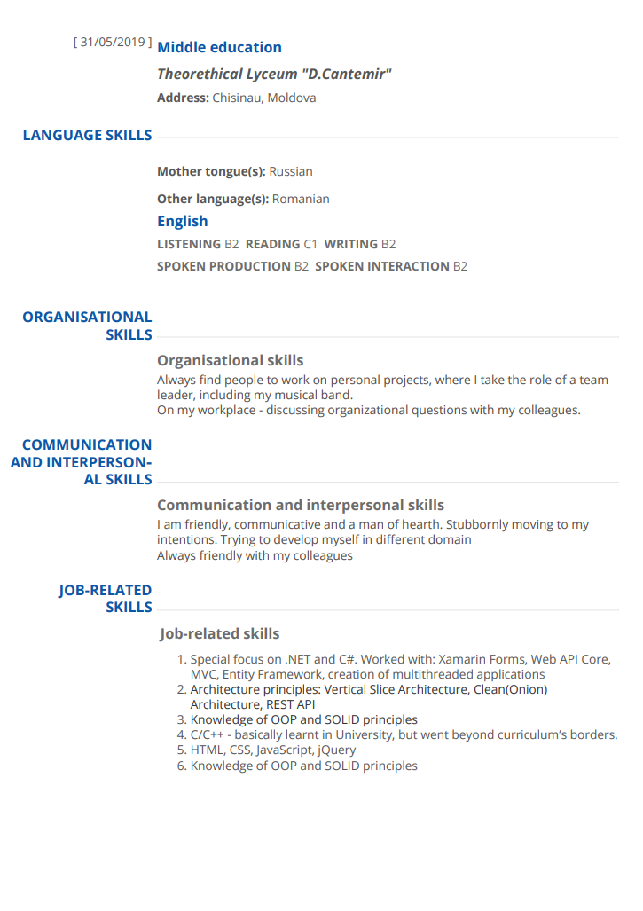

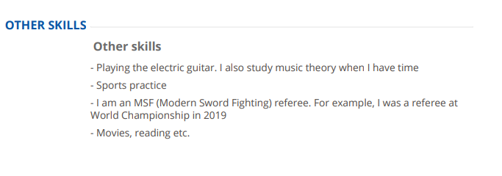

# Составление рекомендательного письма от имени автора портфолио.

С 4 января по 26 марта Попов Василий, студент 3 курса факультета математики и информатики, проходил практику по специальности .Net Разработчика в компании

“TCD Studio”.

За данный период времени Василий проявил себя как ответственный, сообразительный, а также гибкий человек, способный быстро перестраиваться и принимать верные решения в самых разнообразных ситуациях.

Василий активно участвовал во всех занятиях, практических заданиях, предлагал свои решения, подкреплённые весомыми аргументами. За время практики он освоил такие технологии как ASP.NET Core, Entity Framework Core, REST API и язык программирования C#

В дальнейшем я буду рекомендовать Василия на должность младшего .Net Разработчика.

Руководитель практики Чобану Артём Игоревич, .Net Разработчик

# Общие выводы и рекомендации

Не секрет, что проводить большую часть жизни перед монитором – как досуг, так и рабочее время – давно стало нормой для многих. Компьютеризация общества приобрела грандиозные масштабы. IT-специалисты – как люди, создающие софт и железо, обеспечивающие поддержку работы всей компьютерной инфраструктуры общества, – должны осознавать значимость своей деятельности и свою ответственность. Многие этим пренебрегают, не задумываясь над тем, что порой от них зависит благополучие десятков, сотен тысяч людей.

Когда Вы осваиваете новую культуру - а киберпространство, конечно, имеет собственную культуру - то можете совершать некоторые ошибки. В Интернете, как и в обычной жизни, приняты определенные правила общения, причем весьма специфические. Интернет - есть система, и единого общеобязательного свода правил (законов) пользования сетью для него не установлено. Существуют, однако, общепринятые нормы работы в сети Интернет, направленные на то, чтобы деятельность каждого пользователя сети не мешала работе других пользователей.

Помните о человеке! Не забывайте, что даже через посредство мертвой Сети и напичканного электроникой компьютера вы общаетесь с живым человеком. А часто - со многими людьми одновременно..

# Библиография

1. Зеленкова И.Л. Прикладная этика: Учебное пособие.2002
2. Лепский В.Е., Рапуто А.Г. Моделирование и поддержка сообществ в Интернете. - М.: Институт психологии РАН, 1999
3. Михаил Басин, Ипполит Шилович. Синергетика и Internet. - С.-Пб.: Наука, 1999
4. Крол Эд. Все об Internet, 1995